MAIR070501201405

椒江“10·14”“浙椒江货6503”轮
触损椒江大桥事故调查报告

一、事故简况及调查情况。
（一）事故简况。
2014年10月14日约0910时，“浙椒江货6503”轮载运石子约500吨从三门海游开往椒江途中，航经椒江大桥水域，由于船员操纵不当触损椒江大桥31号主桥墩防护设施，造成椒江大桥31号桥墩防护设施受损，“浙椒江货6503”轮被潮流作用向右翻沉，直接经济损失约60万元。构成能见度良好情况下的重大水上交通事故。
（二）调查情况。
台州椒江海事处接到事故报告后，立即组织调查人员赶赴事故现场，对本起事故展开调查。
调查组成员如下：
 | 姓名 | 调查官级别及证号 | 执法证证号 | 所属单位
组 长 | 张文敏 | 中级B10079 | 0709530953 | 台州海事局指挥中心
 | 应良华 | 助理C10949 | 0707670767 | 台州椒江海事处
 | 张煜 | 执法人员 | 0713801380 | 台州椒江海事处
 | 曾龙 | 执法人员 | 0714531453 | 台州椒江海事处
调查人员对当事船舶、31号桥墩防护设施受损部位等进行了现场勘察，并拍照取证，针对事故现场当时人、船、环境、气象水文等方面因素，向当事船员进行了调查询问；同时，调查人员对“浙椒江货6503”轮的船舶登记、检验、船员适任等情况进行了查询，取得相关证书、文书资料。
1）“浙椒江货6503”轮船长的询问笔录1份；
2）“浙椒江货6503”轮和椒江大桥31号桥墩及其附属设施受损部位的事故现场照片1套，
3）台州椒江海事处提取“浙椒江货6503”轮进港轨迹录像一份；
二、当事船舶、船员、公司概况。
（一）当事船舶基础数据。

船 名 | 浙椒江货6503 | 曾 用 名 | ——
船 旗 国 | 中国 | 船 籍 港 | 椒江
船舶种类 | 一般干货船 | 船舶识别号 | ----
船舶登记号 | 070506000033 | 初次登记号 | 385700627
船检登记号 | 1999G5100192 | 呼 号 | --
MMSI号码 | ---- | 航区 | 内河A
船体材料 | 钢质 | 总 吨 | 414
总长（米） | 43．3 | 船宽（米） | 8.85
型深（米） | 3.5 | 主机功率（KW） | 220
安放龙骨日期 | 1999年1月1日 | 建成日期 | 1999年5月1日
造船厂 | 南通市渔船厂 | 参考载重吨 | 629
满载吃水 | 2．9米 | 主机类型 | 柴油机
船舶所有人 | 徐昌保 | 所有人地址 | 椒江区下陈街道东升堂村

以上数据源于船舶登记、船检系统，船舶登记系统显示为所有权、国籍证书已注销，该船买卖后未重新进行登记，船检系统显示为该船于2011年5月16日至今处于休眠状态。
（二）船员概况。
本航次有2名船员，即徐昌保和外地人。
徐昌保，男，47岁，本次事故发生时在驾驶台操纵船舶，据徐昌保本人陈述：原先持有内河驾机员证书，因未及时换证，证书已过期，经与局政务中心联系无法查到其相关信息，确认其无证。
外地人，男，年龄不详，因事故发生后通信设备落水，外地人回去，无法联系，确认其无证。
三、事故水域通航环境情况。
（一）天气、水文情况。
事发水域天气晴到多云，能见度良好，偏北风5-6级，涨潮流约4节。10月14日潮汐情况：
潮时 | 潮高（CM）
0716 | 86
1242 | 514
1909 | 152
查潮汐表14日0900时，潮高为204CM。
（二）事故水域通航情况、沉没位置。
1）椒江大桥简况。
椒江大桥位于椒江下游，是国家交通战备补助项目、省重点建设项目和台州市重大工程项目。全长2587.30米，主桥为五跨430米连续梁。1998年8月19日动工建设，2001年6月29日合拢，10月竣工通车。主桥墩墩身为预应力空心墩身，主墩承台采用26.5米×12.3米的矩形承台，承台高2.5米，为双向预应力混凝土，基础采用18根直径1.8米钻孔桩，桩长60-70米。设计最高水位3.16米（黄海高程），采用双孔单向通航，每个通航净空高度为22米，通航净宽90米。
2）椒江大桥桥区水域通航环境情况。
椒江属强潮河流，呈往复流性质，流速2-5节，潮差大，平均潮差4.02M，最大潮差6.87M，受河势和长顺坝的影响，涨潮主流始终偏向北岸，落潮主流线一直在南侧，造成涨落潮主流线南北分歧的形势；椒江大桥桥区水域因海门港区航道整治而在原江心沙洲基础上构筑长约4300M的长顺坝穿桥而过，从而使得进出该航段船舶同时受大桥通航孔通航尺度和长顺坝的制约。
3）椒江大桥通航桥孔编号情况。
大桥通航桥孔桥墩从北往南依次编号。其中，30号桥墩与31号桥墩间的桥孔为上行（进港）通航桥孔，31号桥墩与32号桥墩间的桥孔为下行（出港）通航桥孔，32号桥墩与33号桥墩之间为备用通航孔（若起用以航行通告为准）。
4）椒江大桥及大桥水域航标设置情况。
上行（进港）通航孔设有7号、9号和11号桥梁标志。其中，11号桥梁标志设置在30号桥墩上迎上行（进港）船一面，标志上行（进港）通航孔右侧界限，其构造为一个尖端向上的实心绿色等边三角形标牌，灯质为闪绿4秒，射程为3海里。9号桥梁标志设置在大桥横梁上迎上行（进港）船一面的上行通航孔中心，标志上行（进港）船舶在桥下最佳位置，其构造为红白竖条圆形，灯质为闪白10秒，射程为3海里。7号桥梁标志设置在31号桥墩上迎上行（进港）船一面，标志上行（进港）通航孔左侧界限，其构造为一个尖端向上的实心红色等边三角形标牌，灯质为闪红4秒，射程为3海里。
大桥水域（进港）还设有1号、2号和3号灯浮。其中，1号灯浮设置在椒江大桥以东，长顺坝以南，位置28°41´.57N/121°24´.37E，为航道右侧标，灯质：快绿，绿色柱形，顶标为绿色锥形。
经查，事发前后桥区水域桥梁标志和航标均工况正常。
5）沉没位置
本次事故造成“浙椒江货6503”沉没，沉没位置位于椒江大桥31号桥墩东侧水域，与桥墩成90度角右倾横卧在进出港航道之间。见下图。
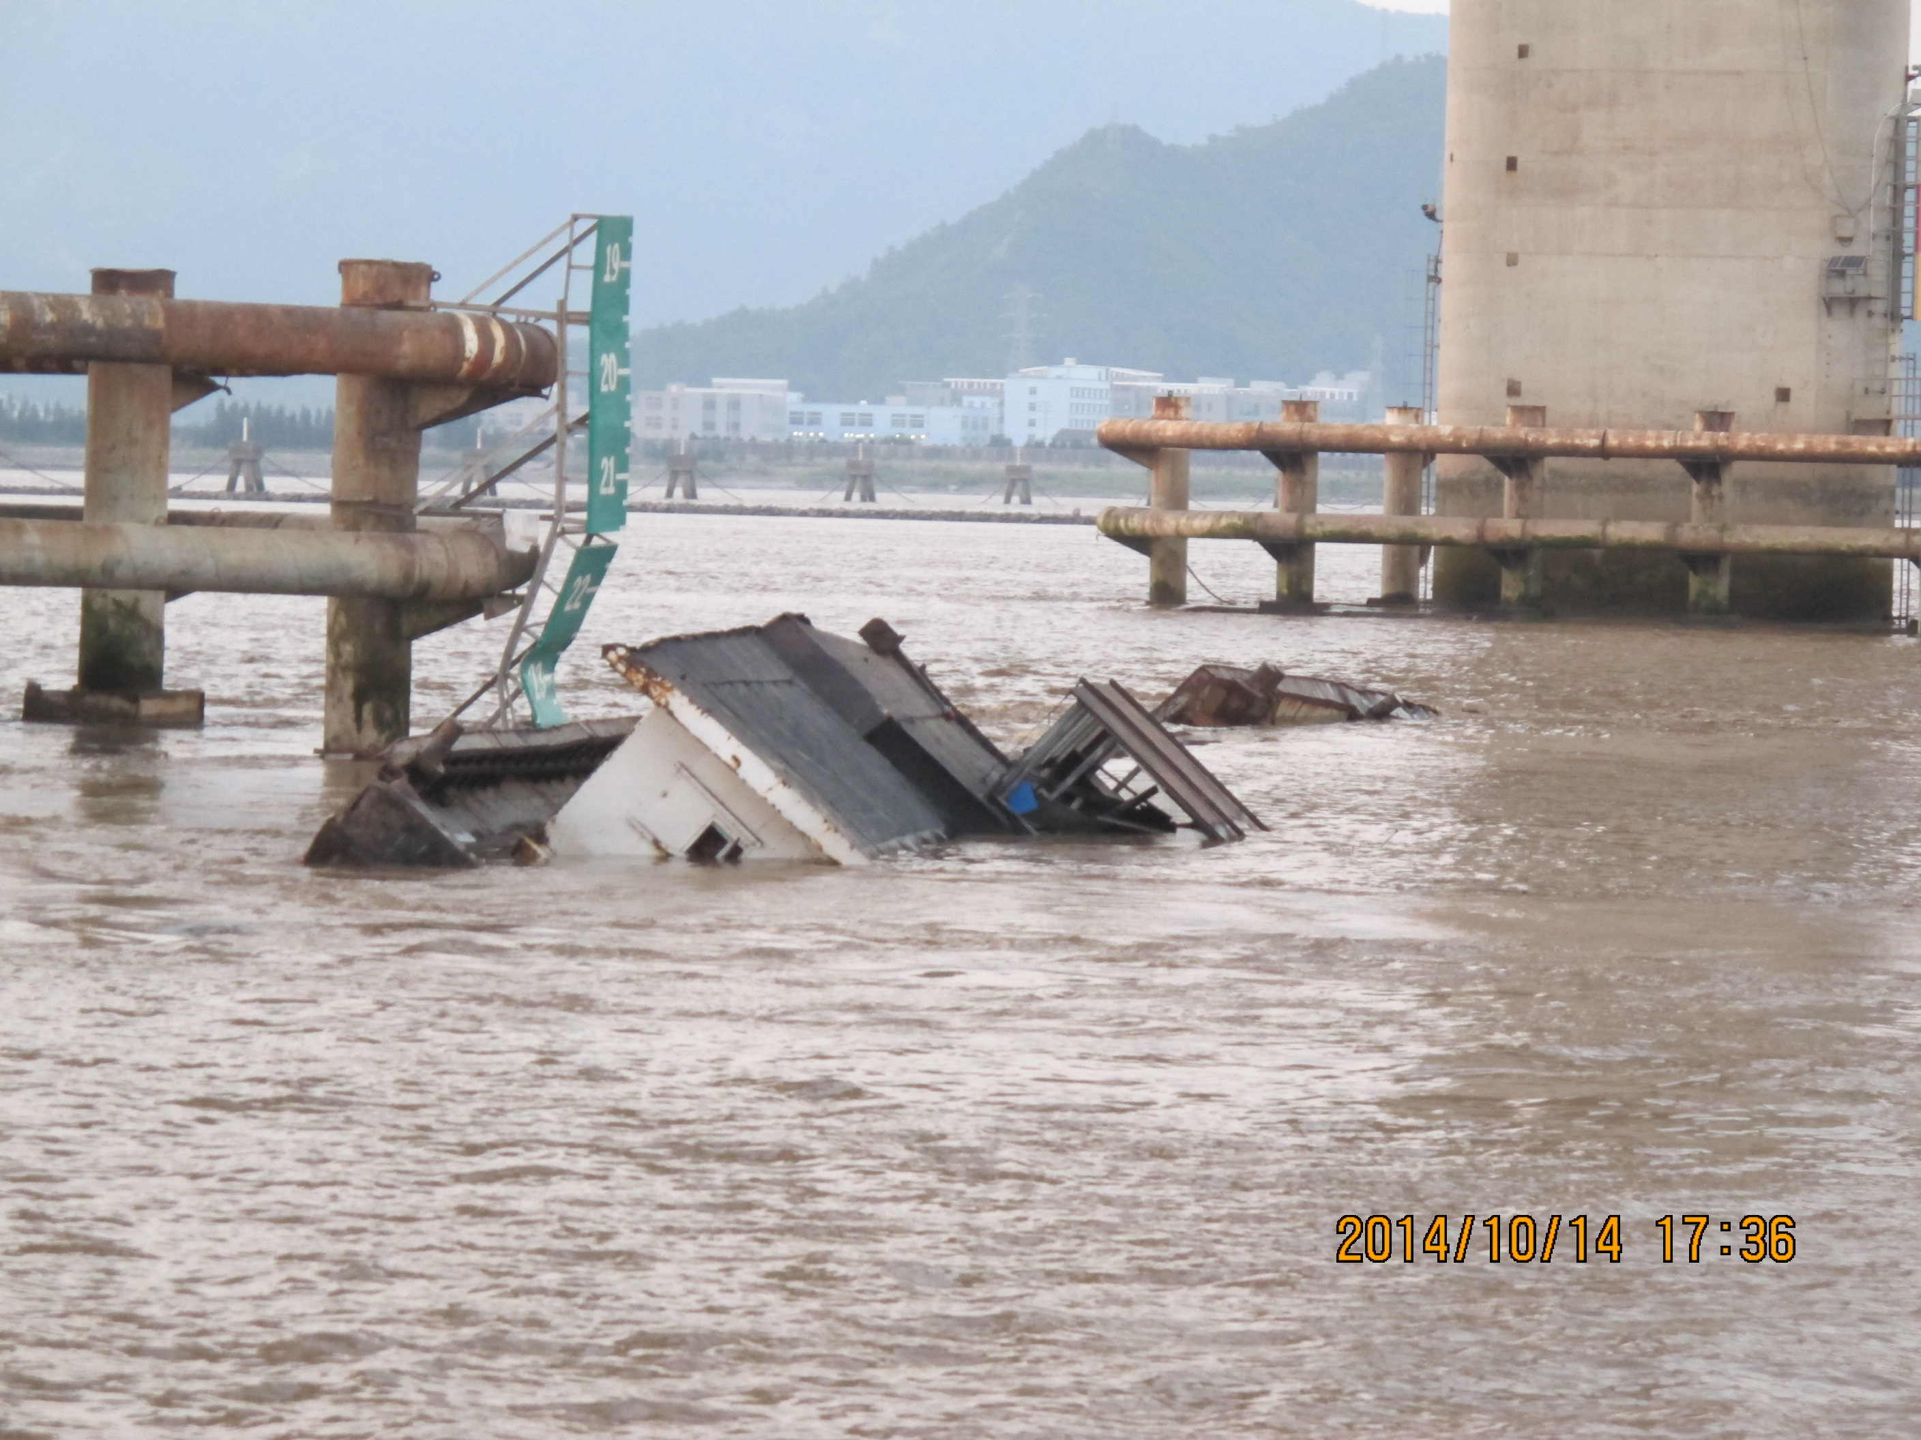
进港航道
30号桥墩
31号桥墩
四、事故应急处置情况。
2014年10月14日约0903时，台州海事局指挥中心接“新嘉舟1”报：有一货船在进港时与椒江大桥防护设施发生擦碰，造成该船沉没，船上2人，急需救助。
接报后，台州海事局指挥中心立即启动应急预案，迅速开展救援行动，指派“海巡07569”前往现场，约0920时，“海巡07569”将2名遇险人员安全救倒艇上。
台州海事局指挥中心一是利用VHF、手机短信等方式向辖区相关航运企业、船舶发送交通管制信息，提醒相关船舶不得进出椒江大桥水域，防止次生事故发生。二是通知椒江海事处政务中心严把船舶签证关，暂停进出椒江大桥水域船舶签证手续办理。三是强化椒江大桥现场监控，利用CCTV、AIS、VHF等信息化手段结合海巡艇现场驻守加强大桥水域监控，防止船舶冒险通过大桥水域。四是加强与局VTS联动，增派“海巡07561”现场机动游弋，敦促港内需进出椒江大桥水域船舶选择安全水域、锚地就地抛锚，同时做好解释工作。五是合理安排执法人员现场驻守，确保现场水域24小时不间断无缝监管。
打捞清障情况：及时与打捞公司联系，打捞船于10月17日1730时左右，抵达现场水域，现场执法人员就事发水域水文条件、失事船舶参数、失事船舶位置、失事船舶存油量等情况向打捞船负责人员进行通报，供打捞船决策打捞方式，10月18日晚沉船打捞作业完成。10月19日晚事发水域开展扫测工作，扫测结果显示该水域已恢复原海图水深，10月20日上午台州海事局发布交通管制解除信息。因交通管制持续时间较长，滞港船舶数量较多，椒江海事处“海巡07561”、“海巡07569”艇至现场做好疏港工作，椒江大桥水域全面恢复通航。
五、事故损害情况。
（1）“浙椒江货6503”轮船主因无经济能力打捞沉船，后在各方协调下，由椒江大桥上游沙场、码头业主出资50万元进行打捞，此次打捞进行解体方式进行，船舶残值归打捞公司，估计船舶残值约8万元。
（2）椒江大桥31号桥墩水尺等修复费用由大桥公司承担，费用约2万元；
本次事故造成直接经济损失约60万元，构成重大水上交通事故。
六、事故经过。
2014年10月1日，家住椒江区下陈街道东升堂村村民徐昌保（身份证号码：332601680622471）从宁波购买“浙椒江货6503”后从事三门至椒江运输业务，至事故发生时共跑了二次运输。本航次于2014年10月13日2300时，“浙椒江货6503”轮装载约500吨石子从三门海游开航驶往台州海门港栅浦沙场码头，航行过程中货舱舱口呈敞开式状态。
10月14日约0830时，“浙椒江货6503”到达海门港7号码头附近水域，顺流进港，当时涨潮流速约3.5节，航速约7节。
约0840时，过台州冷库码头前沿水域开始向左调头，准备靠渔业基地旁边的小油库（海图上测得小油库与椒江大桥距离约0.4海里）进行加油。
渔业基地旁边的小油库名称为：台州市椒江海洋渔业工贸公司，营业执照显示公司经营范围为柴油零售（限加油点），钢材、建筑材料批发、零售；船具、网具等，法定代表人为丁赛英。
约0850时，船身已调转，船首顶流并随潮流后退，用进车和舵无效果，并逐渐向椒江大桥靠拢。
约0900时，“浙椒江货6503”随潮流至出港航道桥孔处（即31号桥墩南边位置），为避上游出港货船，该船稍微向左调整了一下船身，结果左舷驾驶台附近触碰椒江大桥31号桥墩防撞设施，在流的作用下，船首向左甩，船尾向右甩，被挤压在桥墩防撞设施上潮流把它右倾翻沉，沉没时间约为0910时。
七、事故原因分析和责任判定。
（一）根据以上情况综合分析，事故原因分析如下：
（1）不熟悉椒江大桥桥区水域水流环境，在桥区水域盲目调头欲靠泊渔业基地旁边的小油库加油是本次事故发生的主要原因；
海门港内涨潮流在急流瞬间时可达4-5节，平时涨水流为3.5节，“浙椒江货6503”船在距大桥桥区水域范围内采取调头作业，欲靠泊渔业基地旁边的小油库加油，船舶在重载情况下出现难以操纵，致使用进车而船后退现象，违反了《椒灵江水域通航安全管理规定》第七条第八项的规定。
（2）出现危险局面时，应急措施不当、未及早采取避免触碰的行动，是本次事故发生的次要原因
该轮从调转船身开始后退至触碰将近10分钟左右时间，如果应急措施得当，完全可以让船舶停止对地移动，化解危险局面避免本次事故发生，违反了《1972年国际海上避碰规则》第二条第一款的规定。
（二）碰撞事故分析结论
本起事故是一起人为原因造成的责任事故。“浙椒江货6503”轮因不熟悉椒江大桥桥区水域水流环境，在桥区水域盲目调头出现危险局面时，应急措施不当、未及早采取避免触碰的行动是造成本次碰撞事故发生的原因，因此，“浙椒江货6503”船对本起事故负有全部责任，实际船长徐昌保是事故的全部责任人。
八、安全管理建议：
070501SR201406 建议台州市椒江海洋工贸公司加强对需加油船舶安全警示教育，在接倒加油任务时对船主说明该航道复杂性，告之船主需谨慎驾驶，禁止对“三无”船舶加装油料。
九、附件。
1、触碰事故示意图。

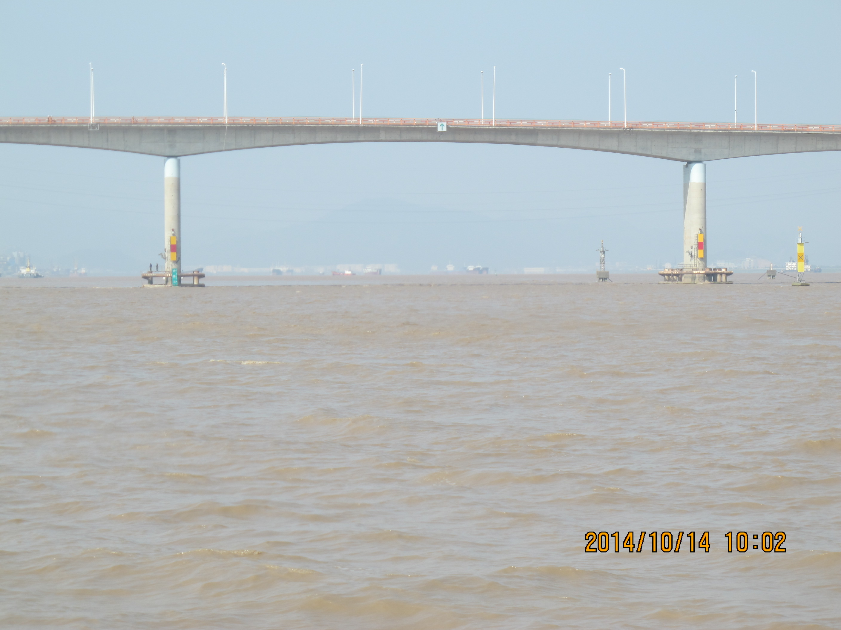
浙椒江货6503
进港航道方向
椒江大桥31号桥墩
出港航道方向
N
W
0850时
0900时
椒江大桥30号桥墩
0910时沉没
台州椒江海事处事故调查组
二〇一四年十二月二十五日

